DANE TECHNICZNE POMIESZCZENIA 0.06
- POWIERZCHNIA PODŁOGI 13.12M²
- WYSOKOŚĆ 3,3M DO SUFITU PŁASKIEGO
- WYSOKOŚĆ W STREFIE PRZYOKIENNEJ 4,3M
- KUBATURA 46,5M³
- SUFIT PODWIESZANY NAD STANOWISKIEM H= 3,3M
- STROP ŻELBETOWY H=4,45M
- BRAK CZERPNI
- BRAK WENTYLACJI

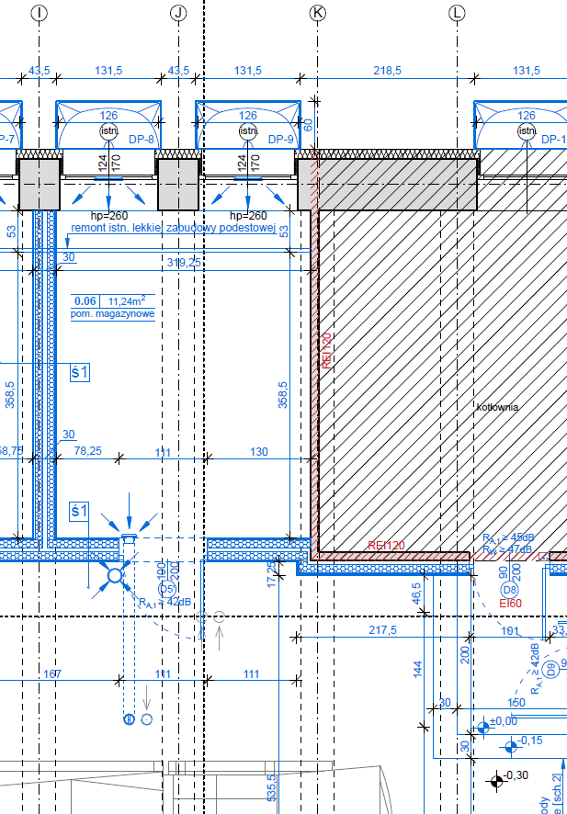
Rysunek 1 RZUT POMIESZCZENIA Z ZAZNACZONYMI STALOWYMI KOMINAMI WENTYLACYJNYMI (OMYŁKOWO WRYSOWANE JAKO OKRĘGI) I Z WRYSOWANĄ NA ZIELONO TRASĄ CZERPNI POWIETRZA
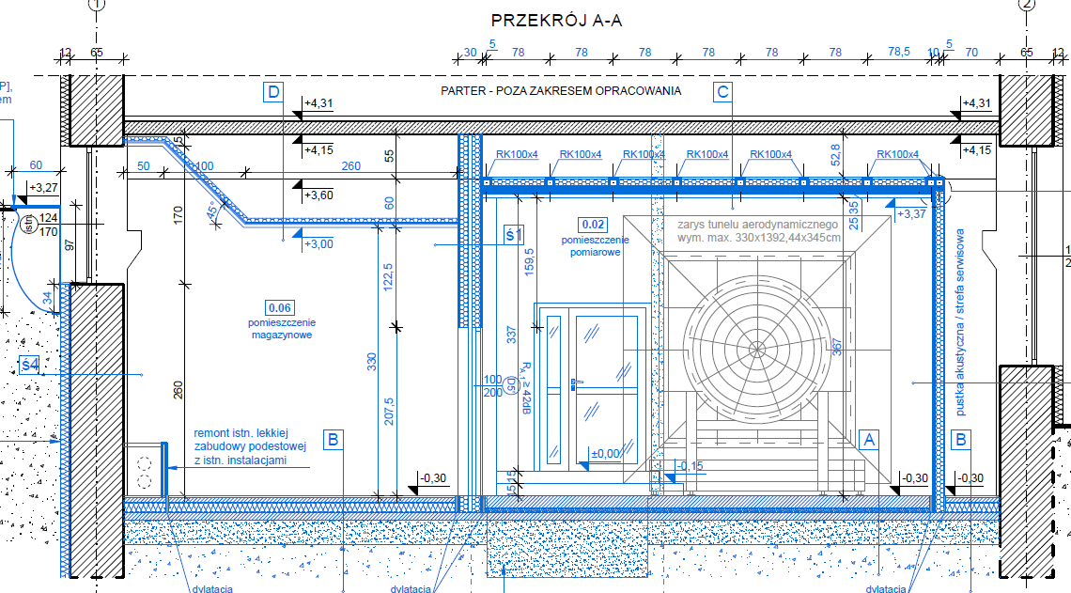
Rysunek 2 PRZEKRÓJ POMIESZCZENIA
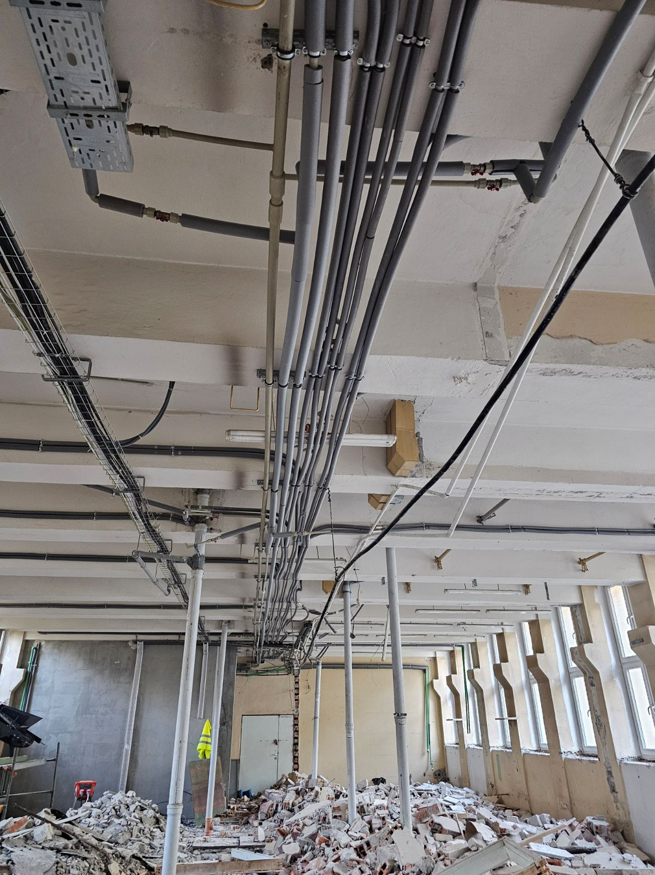
Rysunek 3 WSKAZANE KANAŁY WENTYLACYJNE WYPROWADZONE NA DACH

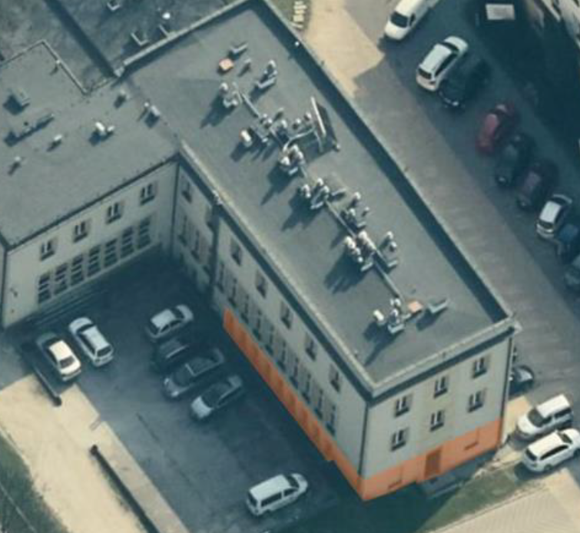
Rysunek 4 RZUT DACHU

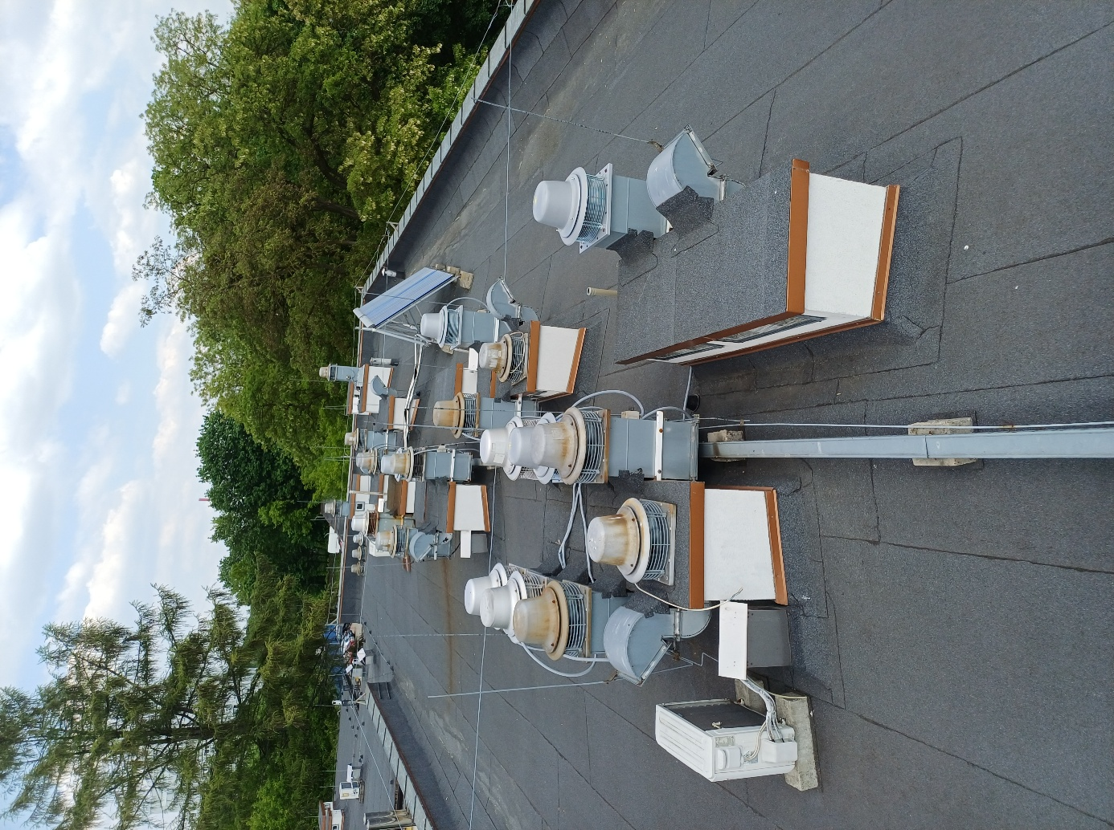
Rysunek 5 ZAKOŃCZENIA KOMINÓW WENTYLACYJNYCH
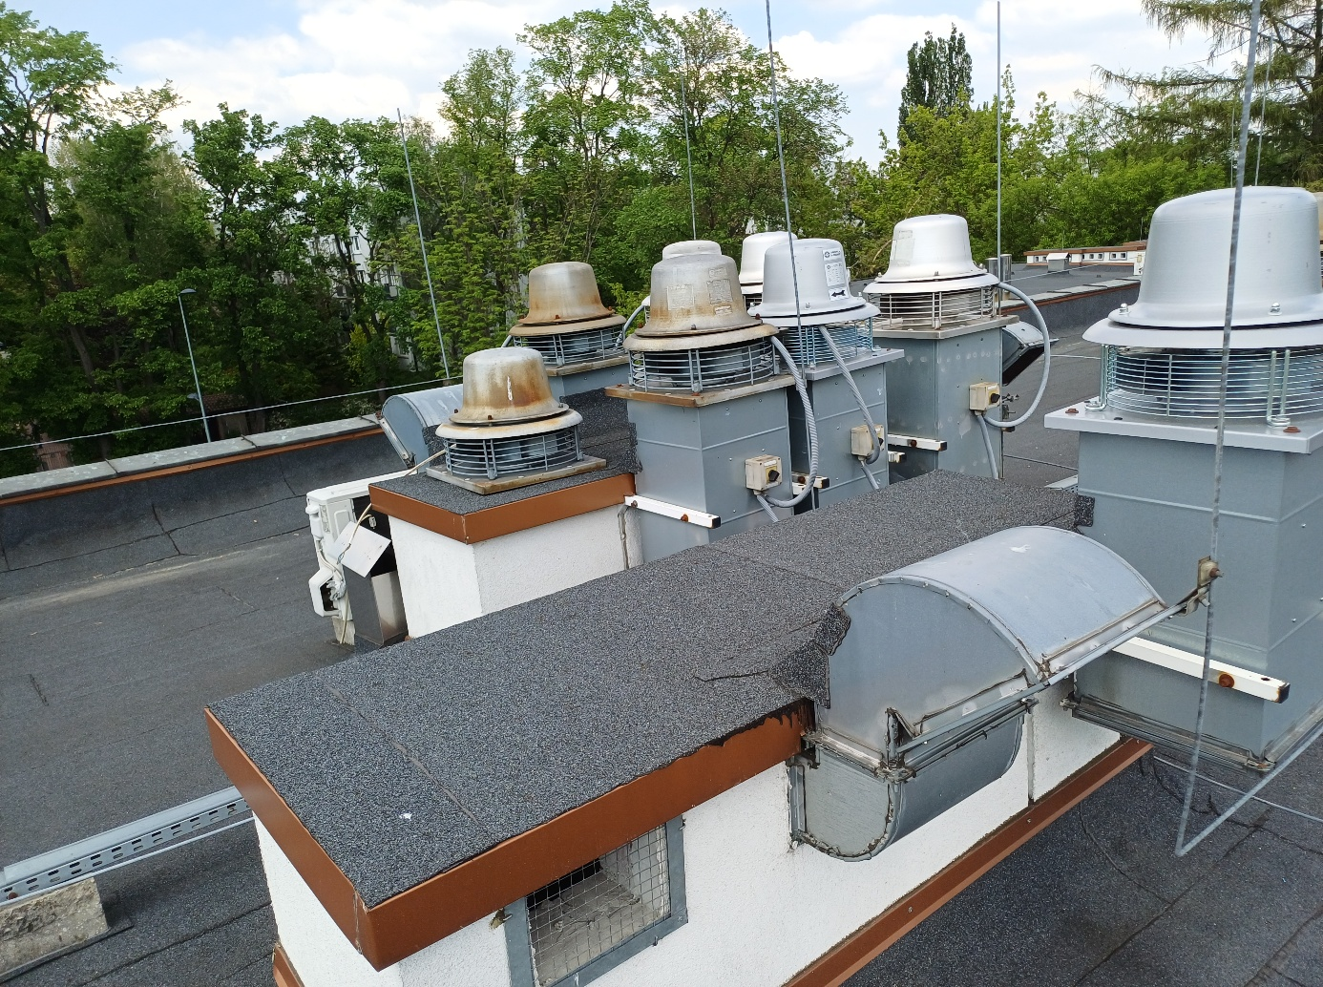
Rysunek 6 ZAKOŃCZENIA KOMINÓW WENTYLACYJNYCH

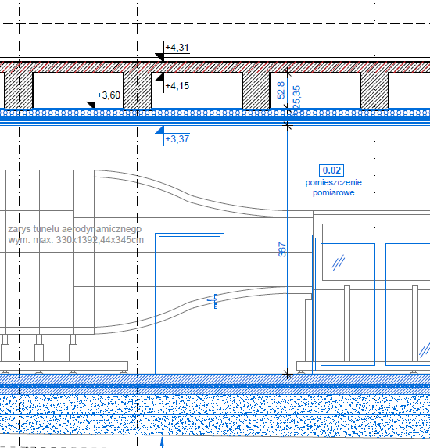
Rysunek 7 PRZEKRÓJ NOŚNEGO SUFITU PODWIESZANEGO NAD TUNELEM AERODYNAMICZNYM

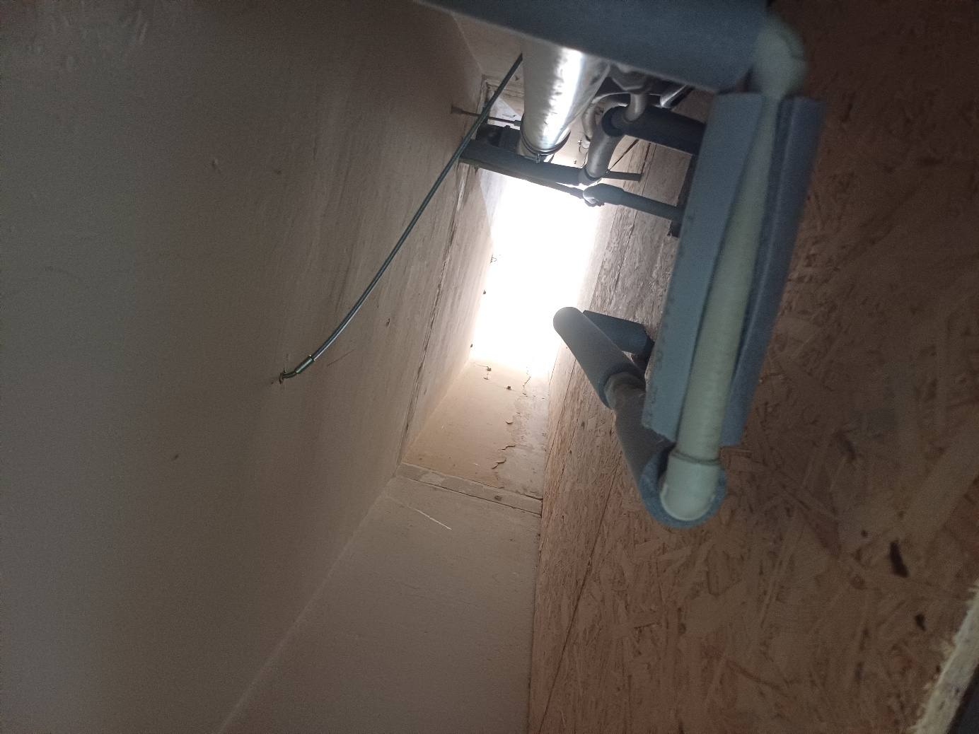
Rysunek 8 FOTO Z PRZESTRZENI NAD SUFITEM NOŚNYM
Opracował: Rafał Łosak tel. 605-569-966, e-mail: rafal.losak@imgw.pl

